仁濟醫院林百欣中學
二零一一/二零一二年度模擬試

科目：中六經濟(卷一) 姓名：
考試時間：一小時 班級： 中六( )
全卷總分：50分 班號：

注意事項：

- 試場主任宣佈開卷後，考生須檢查試題有否缺漏，最後一題之後半部應有「試卷完」字樣。
- 本試卷各題佔分相等。
- 本試卷全部試題均須回答。為便於修正答案，考生宜用HB鉛筆把答案填畫在多項選擇題答題紙上。錯誤答案可用潔淨膠擦將筆痕徹底擦去。
- 每題只可填劃一個答案，若填劃多個答案，則該題不給分。
- 答案錯誤，不另扣分。

本卷共40題。選擇每題中的最佳答案。

1 下列哪幾項描述是實證性陳述？
(1) 愈來愈多內地孕婦來港產子會令香港公立醫院出現大批孕婦輪候病牀的情況。
(2) 降低紅酒稅率將會增加人們購買紅酒的數量。
(3) 政府應提高煙草稅，以減少吸煙人士的數目。
(4) 賣地成績理想能增加政府收入。
A. 只有 (1)、(3)
B. 只有 (2)、(4)
C. 只有 (1)、(2)、(4)
D. 只有 (2)、(3)、(4)

2 偽鈔是 _______________，因為 _______________。
A. 免費物品 … 它們不能用作交易
B. 免費物品 … 不法份子能無限地印製它們
C. 經濟物品 … 不法份子想獲得更多偽鈔
D. 經濟物品 … 不法份子透過印製偽鈔獲利

3 本地一些慈善團體每年都會在盂蘭節派發「平安米」，往往吸引大批長者排隊輪候領取。這意味著
(1) 這些「平安米」是稀少的。
(2) 取得這些「平安米」涉及隱含成本。
(3) 競爭的存在。
A. 只有 (1)、(2)
B. 只有 (1)、(3)
C. 只有 (2)、(3)
D. (1)、(2)、(3)

4 李小姐是某小食店的獨資經營者，下列哪一項描述是不正確的？
A. 李小姐同時負責小食店的決策和管理。
B. 該小食店沒有獨立的法律地位。
C. 該小食店只有李小姐一名員工。
D. 李小姐要承擔小食店的所有債項。

5 小新的媽媽購買某公司的股票而不購買其債券，可能是因為
(1) 持有股票比持有債券可獲得較高回報。
(2) 她可參與公司的決策。
(3) 若該公司倒閉，她可優先取回資金。
(4) 她可藉著出售股票來賺取額外利潤。
A. 只有 (2)、(4)
B. 只有 (1)、(2)、(3)
C. 只有 (1)、(3)、(4)
D. 只有 (2)、(3)、(4)

6 共用品
A. 是指由公營企業生產的物品。
B. 不會是經濟物品。
C. 是指沒有私有產權的物品。
D. 可被很多人同時使用。

7 某相片沖印公司與其他廠商進行下列結合：
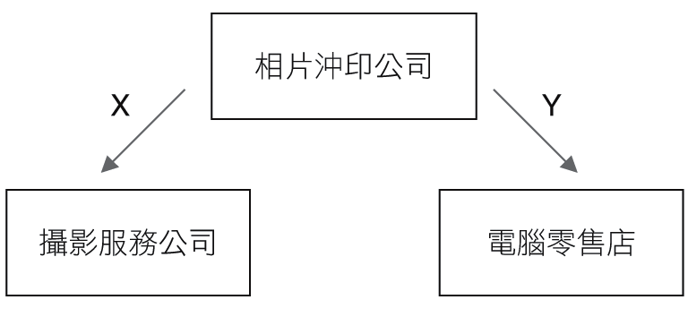
對於該相片沖印公司來說，X和Y分別是 ____________ 結合和 ____________ 結合。
A. 側向 … 後向
B. 橫向 … 後向
C. 前向 … 集團
D. 後向 … 集團

8 假設內地生產的副食品的價格下降，下列哪一項描述是正確的？
A. 香港市民轉而購買從其他地方進口的副食品。
B. 香港市民減少購買從內地進口的副食品。
C. 香港副食品市場會出現供過於求的現象。
D. 內地副食品生產商會減少生產副食品。

9 下表顯示E-神參加跳舞課程的邊際利益：
若E-神決定參加三小時跳舞課程，他願意付出的最大代價是 ________。
A. $200
B. $500
C. $850
D. $1 050

10 假設愈來愈多大學畢業生投身金融業，下列哪幾項是正確的？
(1) 金融業的薪酬水平會下降。
(2) 從事金融業的人數會增加。
(3) 金融業從業員可享有較大的盈餘。
A. 只有 (1)、(2)
B. 只有 (1)、(3)
C. 只有 (2)、(3)
D. (1)、(2)、(3)

11 飲品生產商能藉著調低綠茶和調高烏龍茶的價格，來增加這兩類產品的總銷售收益，消費者對綠茶和烏龍茶的需求價格彈性系數可以是 ______ 和 ______。
A. 3.6 … 0.7
B. 2.2 …1.6
C. 0.9 … 1.3
D. 0.5 … 0.8

12 以下是某物品的供需圖：
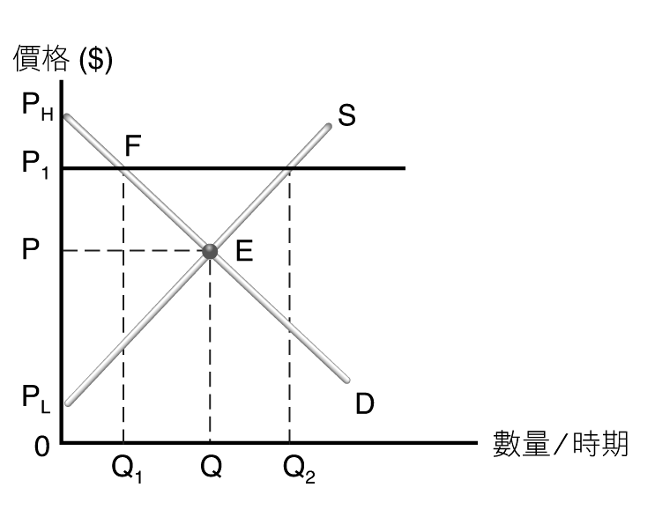
若政府把價格上限定於P₁，下列哪一項描述是正確的？
A. 生產者的總收入是面積0PEQ。
B. 消費者盈餘是面積P₁P_{H}F。
C. 市場出現供過於求。
D. 以上各項均正確。

13 若政府取消進口食品的配額管制，下列哪一（幾）項描述是正確的？
(1) 進口食品的價格會下降。
(2) 進口食品的需求會增加。
(3) 進口食品的超額需求量會增加。
(4) 進口食品的總銷售收益會增加。
A. 只有 (1)
B. 只有 (1)、(3)
C. 只有 (1)、(2)、(3)
D. 只有 (2)、(3)、(4)

14 以下是某物品的市場供需表：
若政府向該物品徵收 $2從量稅，消費者的稅項負擔會是多少？
A. $0
B. $55
C. $70
D. $110

15 若歐羅兌港元的匯率由1歐羅兌9.5港元變為1歐羅兌9.0港元，香港與歐洲國家的雙邊貿易會受到甚麼影響？
A. 香港市民用於從歐洲進口的貨品的支出（以港元折算）會增加。
B. 香港出口到歐洲的貨品的數量會減少。
C. 香港從歐洲進口的貨品的數量會減少。
D. 香港從歐洲進口的貨品的價格（以港元折算）會上升。

16 若政府計劃減少香煙的交易量，它可採用下列哪一（幾）項措施？
(1) 向香煙徵收從量稅。
(2) 向香煙提供從量津貼。
(3) 向香煙實施配額限制。
(4) 向香煙實施有效的價格下限。
A. 只有 (1)
B. 只有 (2)、(3)
C. 只有 (1)、(3)、(4)
D. 只有 (2)、(3)、(4)

17 在寡頭壟斷市場內，價格通常會維持在某一水平。下列哪一項能解釋這現象？
A. 銷售者會爭相仿傚競爭對手的經營策略。
B. 減價戰會令顧客流失。
C. 市場內只有數名銷售者。
D. 銷售者只會採用非價格競爭。

18 假設某物品的產量大於均衡數量，下列哪一項描述是正確的？
A. 總社會盈餘達致最大。
B. 邊際成本高於邊際利益。
C. 增加產量能減少淨損失。
D. 該物品的市場達致效率。

19 私人成本和社會成本出現分歧，意味著
A. 市場達致效率。
B. 物品的產量過多。
C. 界外成本並不存在。
D. 政府必須加以監管。

20 假設某地區的居民的收入完全均等，下列哪一幅圖能顯示上述情況？
A. 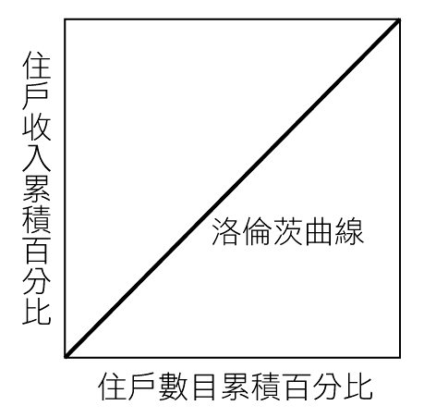 B. 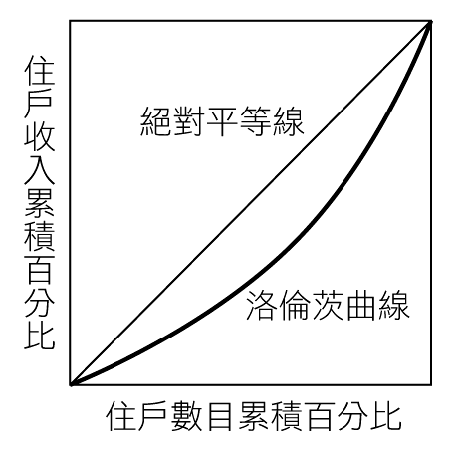

C. 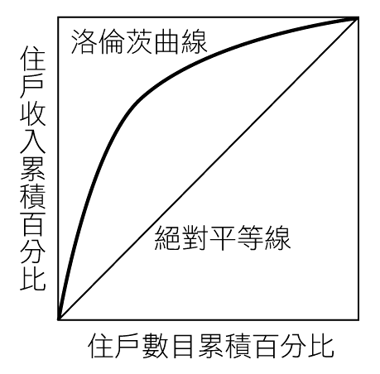 D. 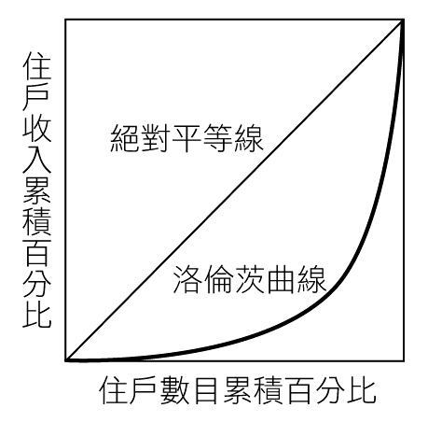

21 下列哪一項最不可能是政府保障機會均等化的措施？
A. 打擊貪污。
B. 訂立最低工資。
C. 立例保障私有產權。
D. 成立平等機會委員會。

22 以市場價格計算的本地生產總值可能會高估了某經濟體系常住生產單位的收入，因為市場價格包括了
A. 生產要素收入。
B. 政府徵收的間接稅。
C. 廠商的利潤。
D. 政府提供的津貼。

23 下表顯示某經濟體系的統計數據：
上述數據顯示，在2008至2009年期間，該經濟體系的一般物價水平 _________ 了，而實質產出 ___________ 了。
A. 上升 … 增加
B. 上升 … 減少
C. 下降 … 增加
D. 下降 … 減少

24 下列哪一項關於消費物價指數和本地生產總值平減物價指數的比較是不正確的？
A. 消費物價指數較本地生產總值平減物價指數受進口物品的價格影響。
B. 消費物價指數包含的物品的權數是固定的，而本地生產總值平減物價指數包含的物品的權數則是會轉變的。
C. 消費物價指數和本地生產總值平減物價指數都會受進口物品影響。
D. 消費物價指數忽略了住戶可能會以較便宜的物品取代較昂貴的物品的可能性。

25 下列哪一項描述是正確的？
A. 當某國失業率的增長率是0%，該國便沒有失業問題。
B. 當某國的就業人口減少，其勞動人口也會減少。
C. 當某國的就業率上升，其就業人口也會增加。
D. 某國的失業率上升不表示該國的失業人口也會增加。

26 下列哪一項可利用財富效應解釋？
A. 物業市場暢旺，人們因而增加私人消費。
B. 名義工資上升，人們因而增加私人消費，即使工資的增幅低於通脹率。
C. 在一般物價水平不變的情況下，財富的名義價值下降，人們因而減少私人消費。
D. 一般物價水平上升，而財富的名義價值不變，人們因而減少私人消費。

27 下列哪一項會令某國的私人消費減少？
A. 該國政府提供更多免費公共醫療服務。
B. 該國政府開徵利息稅。
C. 該國的銀行提供較高的儲蓄利率。
D. 該國政府把強積金計劃改為自願性質。

28 假設某經濟體系原處於長期均衡。若該經濟體系發生嚴重旱災，下列哪一幅圖能顯示它的狀況？
A. 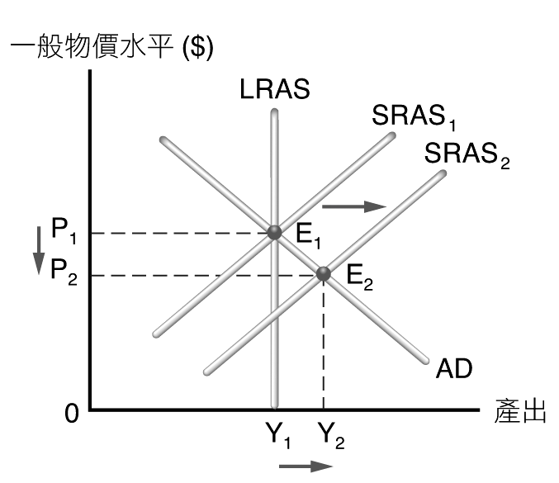 B. 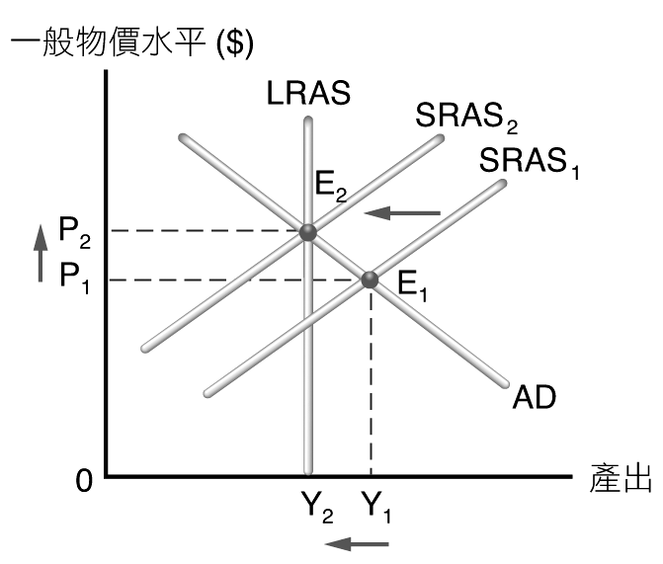
C. 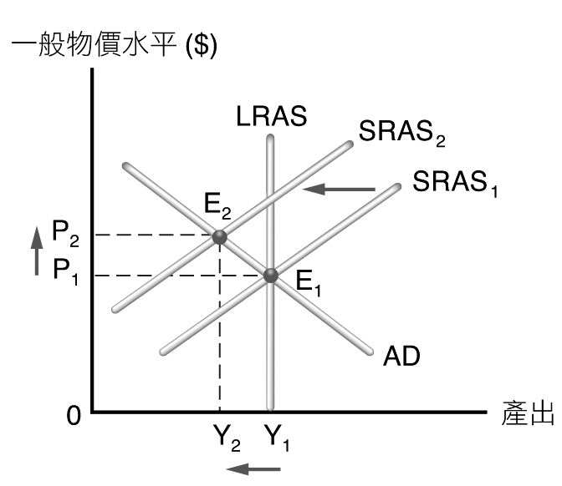 D. 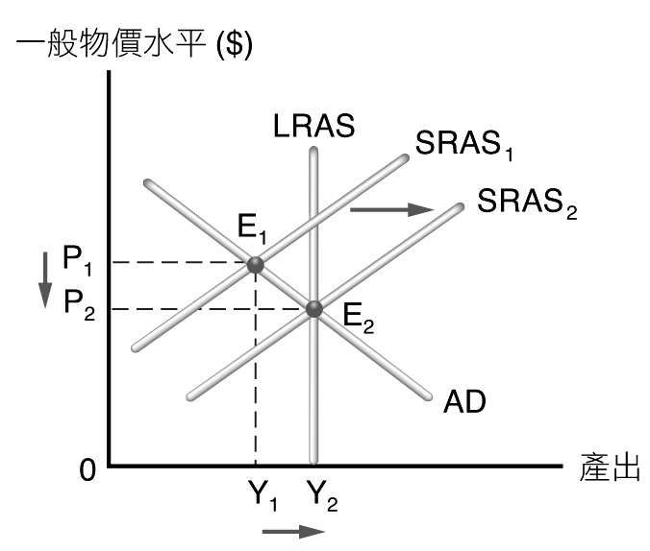

29 下列哪一項會同時令某經濟體系的總需求和長期總供應增加？
A. 該經濟體系的政府提供更多在職培訓課程。
B. 該經濟體系的政府增加興建醫院。
C. 該經濟體系發現新油田。
D. 該經濟體系提升科技水平。

30 黃金與珍珠比較，前者是較理想的貨幣，這是因為前者更
(1) 品質一致。
(2) 便於攜帶。
(3) 被普遍接受。
A. 只有 (1)、(2)
B. 只有 (1)、(3)
C. 只有 (2)、(3)
D. (1)、(2)、(3)

31 王女士把 $1 000 000從一家接受存款公司轉存到一家持牌銀行的儲蓄帳戶內，這會令
(1) 貨幣供應定義一 (M1) 維持不變。
(2) 貨幣供應定義二 (M2) 增加 $1 000 000。
(3) 貨幣供應定義三 (M3) 減少 $1 000 000。
A. 只有 (1)、(2)
B. 只有 (1)、(3)
C. 只有 (2)、(3)
D. (1)、(2)、(3)

32 下表是某銀行系統的資產負債表：
若法定儲備比率是20%，超額儲備會是 ________。假如銀行貸出所有超額儲備，最高可創造貸款是 ________。
A. $25 … $25
B. $25 … $125
C. $50 … $50
D. $50 … $250

33 下列哪一﹙幾﹚種情況能在貨幣需求增加時穩定名義利率？
(1) 政府降低法定儲備比率。
(2) 銀行增加持有超額儲備。
(3) 政府在公開市場出售債券。
A. 只有 (1)
B. 只有 (1)、(2)
C. 只有 (2)、(3)
D. (1)、(2)、(3)

34 假設甲國政府調高銀行系統的法定儲備比率，與此同時，甲國大部分行業的薪酬也錄得上升。甲國的的名義利率會
A. 上升。
B. 下降。
C. 維持不變。
D. 上升、下降或維持不變。

35 根據短期貨幣數量論，假設貨幣數量增加6%，實質產出水平增加4%，一般物價水平會上升 ________ %，而名義本地生產總值會上升 ________ %。
A. -2 … 4
B. 2 … 4
C. 2 … 6
D. 4 … 6

36 下圖所顯示的稅項屬於累退稅？
(1) 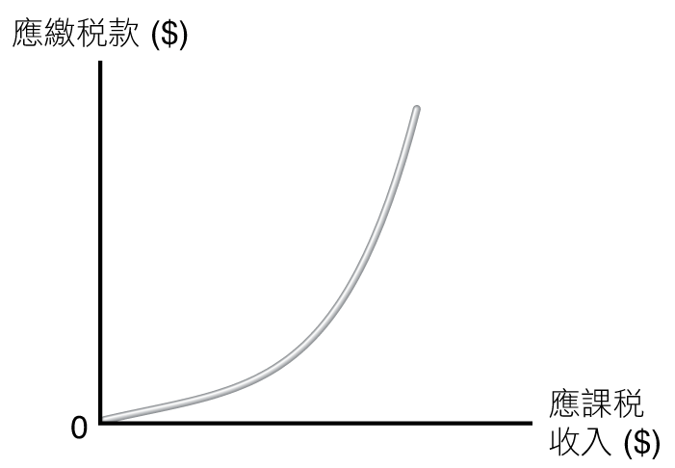 (2) 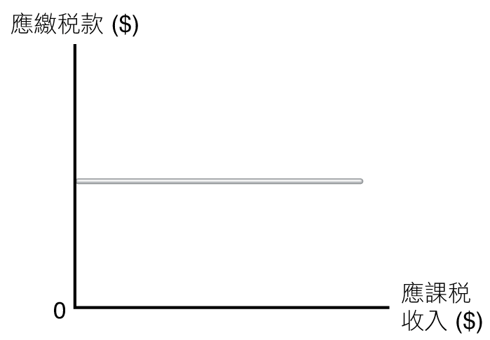
(3) 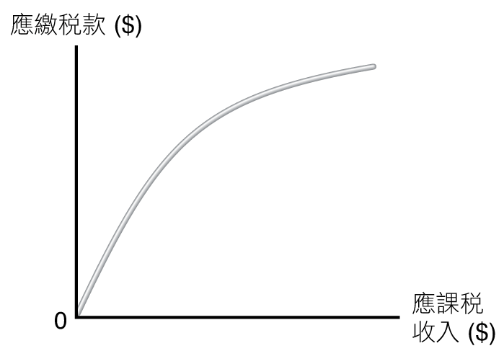 (4) 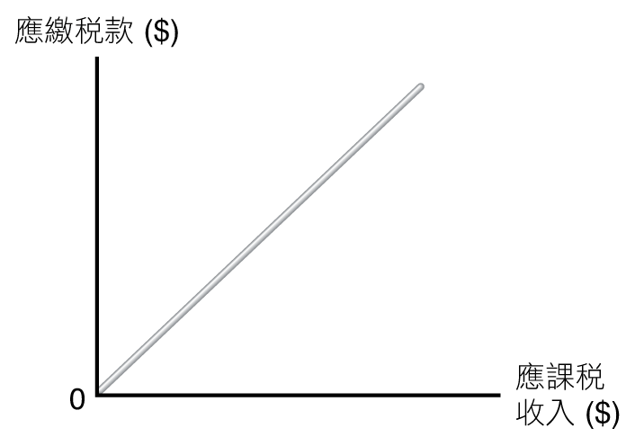
A. 只有 (1)、(3)
B. 只有 (1)、(4)
C. 只有 (2)、(3)
D. 只有 (2)、(4)

37 下圖顯示某國的總供需圖：
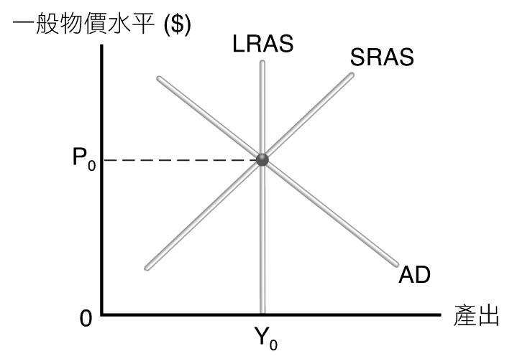
假設該國實施緊縮性財政政策，短期均衡產出水平會 ________，長期均衡產出水平會 ________，短期及長期的均衡價格水平會 ________。
A. 增加 … 增加 … 上升
B. 減少 … 減少 … 下降
C. 減少 … 維持不變 … 上升
D. 減少 … 維持不變 … 下降

38 下表顯示甲乙丙三國利用1單位資源可生產的蘋果或成衣的數量：
根據上表，
A. 甲國擁有生產蘋果的比較優勢。
B. 乙國擁有生產成衣的比較劣勢。
C. 丙國擁有生產兩種物品的比較優勢。
D. 丙國擁有生產成衣的絕對優勢。

39 下圖是實施配額 (q) 後巴西牛肉市場，實施配額後，牛肉的價格由PW上升至Pq：
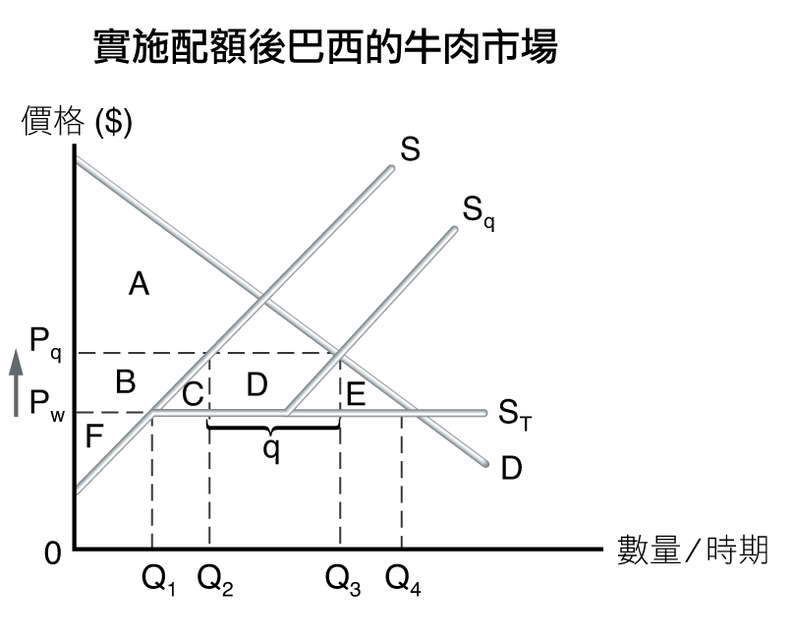
下列哪一項是實施配額後巴西牛肉市場的總社會盈餘？
A. A + B + F
B. A + B + D + F
C. A + B + C + D + E
D. A + B + C + D + E + F

40 下表顯示某國的國際收支平衡表：
X的數值是
A. -400。
B. -100。
C. 100。
D. 400。

試卷完

